Még élesebb lesz a Lexus városi sportautója
A Nürburgringen készült kémfotók tanúsága szerint a Lexus számos fejlesztéssel kívánja erősíteni az LBX Morizo RR képességeit és ezzel piaci pozícióját. Egyelőre nem tudni, hogy az újdonságok az alapmodellt teszik értékesebbé, vagy egy limitált különkiadás számára tartogatják plusz tudásukat.

300 lóerő körüli csúcsteljesítmény, 5 másodperc tájára belőhető gyorsulás, feszes futómű, mindez egy eredetileg barátságosnak szánt dizájn megvadított átiratába csomagolva. A Lexus LBX Morizo RR egy darabszámok dolgában elhanyagolható, ám presztízsét tekintve annál fontosabb piaci résben: a különösen sportos városi és kompakt szabadidőjárművek mezőnyében igyekszik híveket szerezni a márkának.
A 304 lóerős, 1,6 literes turbómotorral – a Toyota GR Yaris és GR Corolla tűzforró ferdehátúak motorsportra tervezett erőforrásával – szerelt, a szériamodellnél szélesebb és alacsonyabb Lexus LBX Morizo RR két évvel ezelőtt jelent meg a kínálatban.
A Lexus mérnökei azonban a versenytechnológiát fejlesztő Gazoo Racing specialistáival karöltve máris egy új, vélhetően még harciasabb modellváltozaton dolgoznak – illetve a mellékelt kémfotókon látható prototípus készültségi fokát elnézve vélhetően már az eredeti LBX Morizo RR bemutatásakor hozzáláttak a kiélezett verzió fejlesztéséhez.
A motorteljesítmény növelése helyett vélhetően a futómű tökéletesítésén, az áramlástani jellemzők optimalizálásán és a tömeg célzott csökkentésén munkálkodnak. Ezt alátámasztani látszik, hogy a lefotózott prototípusokon a lökhárítók, a küszöbök, a kerékív-toldatok, valamint a tetőlemez és az annak meghosszabbítását képező, hátsó légterelő kapott álcázó fóliázást.
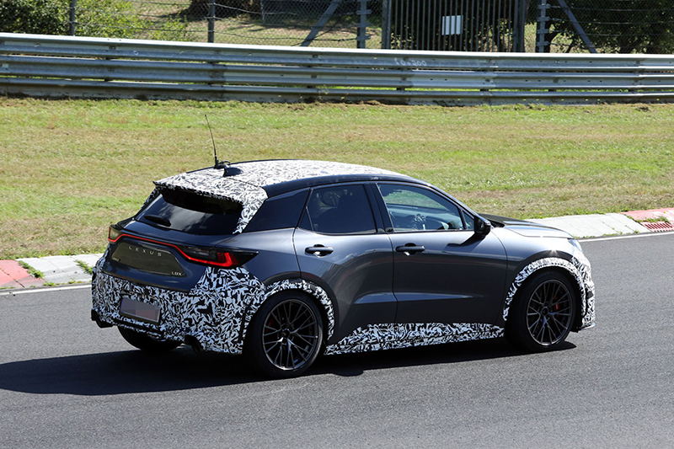
Egyrészt gyanítható, hogy ezek a komponensek mind szénszálas kompozitból készültek – igen, a tetőlemez is, amivel nem csak könnyebbé tehető az autó, hanem a tömegközéppontja is mélyebbre kerül, ami stabilabbá teszi.
Másrészt a lökhárítók egyértelműen aerodinamikai célú módosításokon estek át. Elöl jól látható a legalulra illesztett splitter, míg hátul nyomáscsökkentő rést sejtünk a kerékdob kilépő élénél.
Ami nem igényel találgatást, az a dupla kipufogó közötti lökhárítószakaszba vágott, hangsúlyos – éppen ezért szinte bizonyosan funkcionális – légkivezető, aminek a hátsó tengely aszfalton tartásában juthat szerep, összhangban a szériakivitelnél méretesebb tetőszárnnyal.
Amint fentebb említettük, a hajtáslánc vélhetően nem esik át jelentős módosításokon, esetleg a nyolcfokozatú automata sebességváltó vezérlését hangolhatják valamelyest agresszívabbra, ami minimálisan tovább csökkentheti a nulláról százra gyorsítás szintidejét, ami jelenleg 5,2 másodperc.
A mellékelt fényképek forrásmegjelöléssel (SH Proshots, Smarter Media) jogtisztán felhasználhatók.

Képek forrása: SH Proshots

Kiadta a Smarter Média Kommunikációs Ügynökség (http://news.smartermedia.hu)
Forrás: https://news.smartermedia.hu/nemzetkozi-hirek/meg-elesebb-lesz-a-lexus-varosi-sportautoja

